Лабораторная работа №5
Определение оптической силы и фокусного расстояния собирающей линзы
Цель: определить оптическую силу и фокусное расстояние собирающей линзы
Оборудование: длиннофокусная собирающая линза, свеча, экран, линейка.
Теория:
Простейший способ измерения оптической силы линзы основан на формуле тонкой линзы:
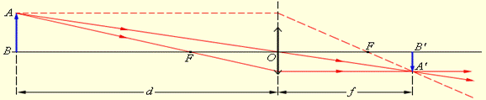
$D=\frac{1}{F}=\frac{1}{d}+\frac{1}{f}$, где D – оптическая сила линзы, F – фокусное расстояние линзы, d – расстояние от линзы до объекта, f – расстояние от линзы до изображения. С помощью собирающей линзы получив изображение пламя свечи на экране и измерив расстояние d от линзы до предмета и расстояние f до изображения можно рассчитать фокусное расстояние линзы и оптическую силу линзы.

Порядок выполнения работы:

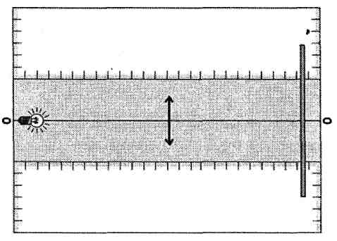
1.Соберите установку по схеме:
А –свеча, Б - собирающая линза, В –экран.

2.Перемещая линзу вдоль измерительной рейки, найдите такое ее положение относительно источника света, при котором на экране получается четкое изображение пламя свечи.

3.Измерьте расстояние от источника света до линзы и от линзы до экрана. Результаты измерений занесите в таблицу №1.
Таблица 1
№ | $$f,\text{ м}$$ | $$f_{\text{сред, }}м$$ | $$d,\text{ м}$$ | $$D_{\text{сред}},\text{дптр}$$ | $$F_{\text{сред}},м$$
1
2
3

4.При неизменном d, повторите опыт два раза, каждый раз заново получая резкое изображение. Результаты измерений занесите в таблицу №1.

5.Вычислите $f_{\text{сред, }}$ по формуле: $f_{\text{сред}}=\frac{f_{1}+f_{2}+f_{3}}{3}$, результат занесите в таблицу №1.

6.Вычислите $D_{1}=\frac{1}{d}+{\frac{1}{f}}_{1}$; $D_{2}=\frac{1}{d}+\frac{1}{f_{2}}$; $D_{3}=\frac{1}{d}+\frac{1}{f_{3}}$.
7.Вычислите $D_{\text{сред}}$ по формуле: $D_{\text{сред}}=\frac{D_{1}+D_{2}+D_{3}}{3}$, результат занесите в таблицу №1.

8.Вычислите $F_{\text{сред }}$ по формуле: $F_{\text{сред}}=\frac{d⋅f_{\text{ср}}}{f\text{ср}+d}$, результат занесите в таблицу №1.
9.Вычислите абсолютную погрешность $ΔD$измерения оптической силы линзы по формуле:
$ΔD=\frac{Δ_{1}}{d^{2}}+\frac{Δ_{2}}{f^{2_{\text{сред}}}}$, где $Δ_{1}=\frac{h}{2}$ (h –толщина линзы), $Δ_{2}=\frac{h}{2}+\frac{h}{2}=h$.
10.Запишите результат в форме:
$$D_{\text{сред}}−ΔD≤D_{\text{сред}}≤D_{\text{сред}}+ΔD$$

Дополнительное задание:
1.Источник света помещен в двойной фокус собирающей линзы, фокусное расстояние которой F = 2 м. На каком расстоянии от линзы находится его изображение?

2.Постройте изображение и дайте характеристику полученному изображению.
1 2
